
Wachtkamerovereenkomst behorend bij de Europese aanbesteding Maaien Grasvegetatie
Kenmerk 2018-80

Gemeente Zaanstad / Aanbestedende dienst:
Gemeente Zaanstad
Bezoekadres: Stadhuis, Stadhuisplein 100, 1506 MZ Zaandam
Postadres: Postbus 2000, 1500 GA Zaandam

Naam: Krinkels B.V.
Bezoekadres: Lemmingkoog 2, 1822 BR Alkmaar
Postadres: Postbus 1106, 1810 KC Alkmaar

© Gehele of gedeeltelijke overneming of reproductie van de inhoud van dit document, op welke wijze dan ook, zonder voorafgaande schriftelijke toestemming van de auteursrechthebbende is verboden, behoudens de beperkingen bij de wet gesteld. Het verbod betreft ook gehele of gedeeltelijke bewerking.

WACHTKAMEROVEREENKOMST TUSSEN DE GEMEENTE ZAANSTAD EN KRINKELS B.V.
in het kader van de Europese aanbesteding “Maaien Grasvegetatie”

DE ONDERGETEKENDEN:

Opdrachtgever, de Gemeente Zaanstad, rechtsgeldig vertegenwoordigd door mevrouw drs. M. Zijp, Sectorhoofd, handelend namens het college van burgemeester en wethouders, alsmede de burgemeester, met inachtneming van het Organisatiebesluit Zaanstad 2012 en het Ondermandaatbesluit domein Dienstverlening en Bedrijfsvoering 2018, hierna te noemen: ‘Gemeente Zaanstad’,

en

Opdrachtnemer, Krinkels B.V., rechtsgeldig vertegenwoordigd door de heer J.C.W. Boellaard, procuratiehouder, hierna te noemen: ‘Krinkels B.V.’,

gezamenlijk aangeduid als “Partijen” en afzonderlijk aangeduid als “Partij”.

Overwegende dat:

- de Gemeente Zaanstad een raamovereenkomst met één (1) opdrachtnemer wenst af te sluiten voor het Maaien van grasvegetatie;

- de Gemeente Zaanstad gelet op de aard en de omvang van de opdracht gehouden is om deze leveringen en diensten aan te besteden conform de daartoe geldende wet- en regelgeving en hiertoe een Europese aanbesteding is gestart op 7 december 2018 met kenmerk 2018-80;

- Krinkels B.V. een inschrijving heeft ingediend in het kader van de opdracht, zoals bedoeld onder B. aan de Gemeente Zaanstad;

- de Gemeente Zaanstad de opdracht heeft gegund aan Dolmans Wieringen Prins B.V., aangezien hij een aanbieding met de beste prijs-kwaliteit verhouding heeft gedaan;

- Krinkels in rangvolgorde op de tweede plaats is geëindigd;

- Partijen door middel van deze Wachtkamervereenkomst wederzijdse rechten en plichten, alsmede de voorwaarden willen vastleggen die van toepassing zijn op deze Wachtkamerovereenkomst.

Partijen verklaren als volgt overeen te zijn gekomen:

- Definities

  - In deze Wachtkamerovereenkomst gelden de volgende begripsbepalingen:
  - Aanbestedingsdocumenten: het geheel aan documenten dat door of namens de Gemeente Zaanstad is opgesteld ten behoeve van de Europese aanbestedingsprocedure “Maaien grasvegetatie” en die deel uitmaken van deze Wachtkamervereenkomst;
  - Wachtkamerovereenkomst: deze overeenkomst.

- Onderwerp van de Wachtkamerovereenkomst

  - Krinkels B.V. heeft middels het inschrijven op de betreffende Europese aanbesteding zich eraan geconformeerd dat er tussen Partijen een wachtkamerovereenkomst wordt gesloten, met als doel om bij het voortijdig – beëindigen van de raamovereenkomst tussen de Gemeente Zaanstad en Dolmans Wieringen Prins B.V. door middel van ontbinding, opzegging, of in geval de betreffende raamovereenkomst anderszins niet meer van kracht is, de uitvoering van de opdracht direct op te kunnen dragen aan Krinkels B.V., in het geval de Gemeente Zaanstad daartoe een schriftelijk verzoek doet.

  - De voorwaarde, zoals bedoeld in het vorige lid van dit artikel geldt als een opschortende voorwaarde. Dit houdt in dat er geen raamovereenkomst tussen Partijen voor de uitvoering van de opdracht is, zolang de raamovereenkomst tussen de Gemeente Zaanstad en Dolmans Wieringen Prins B.V. niet is beëindigd, zoals bedoeld in het vorige lid van dit artikel. Krinkels B.V. kan derhalve aan deze Wachtkamerovereenkomst, voor wat betreft het daadwerkelijk uitvoeren van de opdracht door Krinkels B.V. geen rechten ontlenen.

- Duur van de Wachtkamerovereenkomst

  - Deze Wachtkamerovereenkomst gaat in op 1 maart 2019 en heeft een looptijd tot en met 28 februari 2020.

- Verklaringen en garanties van Krinkels B.V.

  - Krinkels B.V. garandeert te voldoen aan de door de Gemeente Zaanstad gestelde eisen, zoals opgenomen in de Aanbestedingsdocumenten, en is bereid om de gevraagde leveringen en diensten conform de betreffende eisen en zijn inschrijving te verlenen aan Gemeente Zaanstad. Tevens garandeert Krinkels B.V. hetgeen hij heeft opgenomen in zijn inschrijving inzake de beantwoording van de in de Aanbestedingsdocumenten opgenomen gunningscriteria behorend tot de onderdelen “Kwaliteit” en “Prijs”. Deze garanties gelden gedurende de gehele looptijd van de Wachtkamerovereenkomst.

  - Krinkels B.V. garandeert, op eerste verzoek van de Gemeente Zaanstad, het maaien van grasvegetatie en de daarbij behorende dienstverlening van Dolmans Wieringen Prins B.V. op zo kort mogelijke termijn over te nemen.

- Toepasselijk recht

  - Op deze Wachtkamerovereenkomst is uitsluitend Nederlands recht van toepassing. Eventuele geschillen tussen Partijen, waar Partijen onderling niet tot een vergelijk komen, worden in de eerste instantie beslecht door de bevoegde rechter van de Rechtbank Noord-Holland, onverminderd het recht van de Gemeente Zaanstad om zich de wenden tot een andere op grond van de wet of verdrag bevoegde rechter.

- Citeertitel

  - Deze Wachtkamerovereenkomst wordt aangehaald als “Wachtkamerovereenkomst Maaien grasvegetatie”.

Aldus overeengekomen, en ondertekend:

Te Zaanstad,

Namens Burgemeester van Zaanstad | Namens Krinkels B.V.
Naam: mevrouw drs. M. Zijp | Naam: de heer J.C.W. Boellaard
Functie: Sectorhoofd | Functie: Procuratiehouder
Handtekening: | Handtekening:
Datum: | Datum:

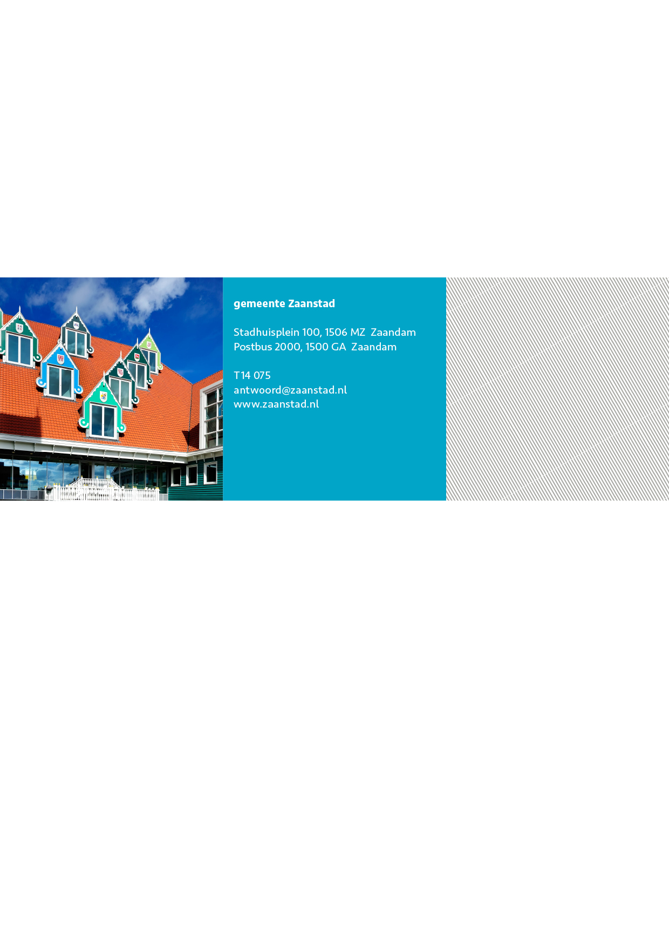

Binnen 12 maanden na inwerkingtreding van de raamovereenkomst, zoals bepaald onder 1.4 Offerteleidraad.

